Отчет о проделанной работе МБУ ДК «Восток»
за период с 18 января по 24 января 2021 года

22.01 в ДК «Восток» прошло 3 детских мероприятия любительского объединения, клуба для детей «Старые добрые сказки».
Для детей первых классов Лицея прошли познавательно-развлекательные программы.
Ребята приняли участие в увлекательной командной викторине «В гостях у сказки», посмотрели мультфильм и получили массу позитивного настроения. Посетило мероприятие 80 человек.
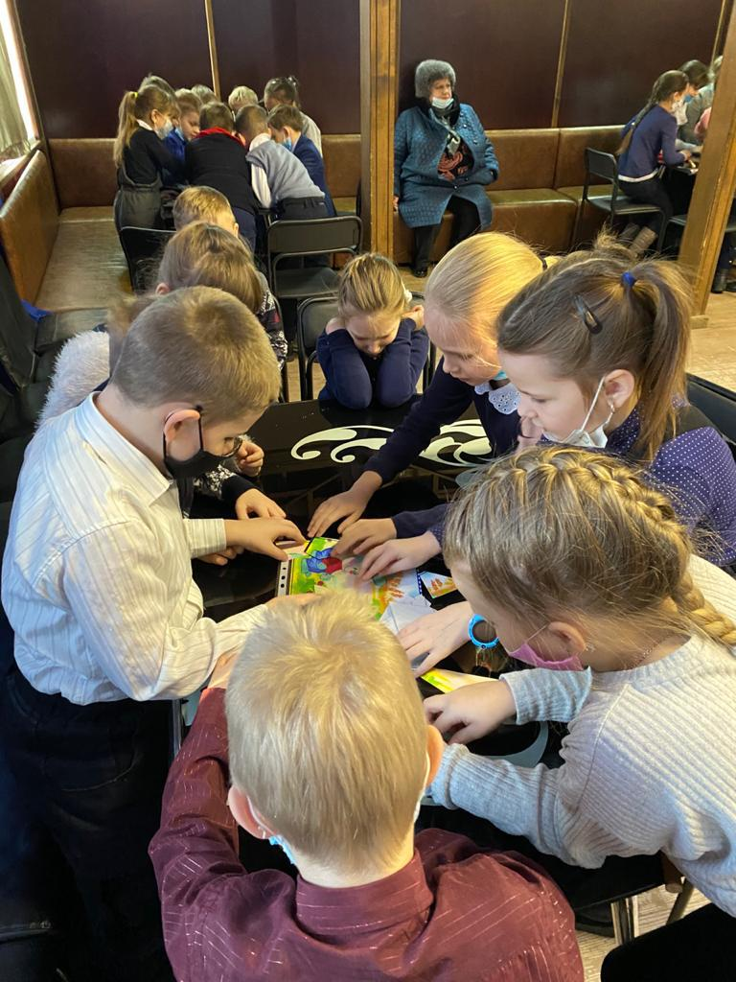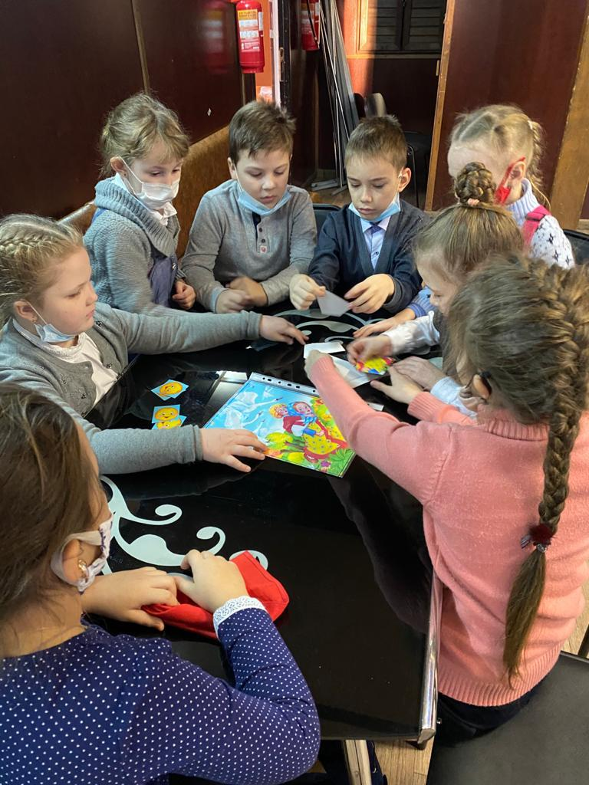

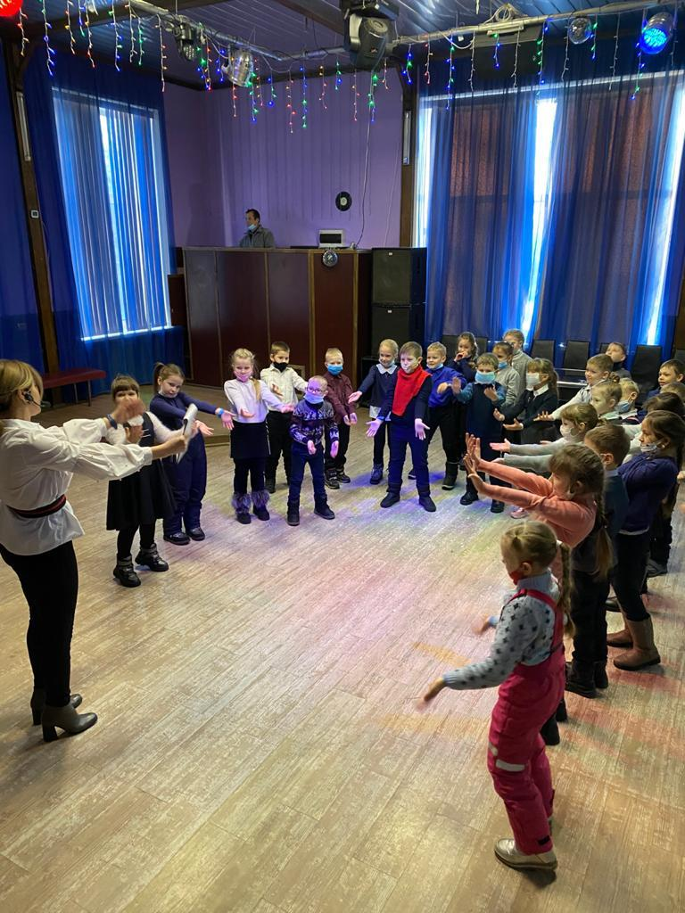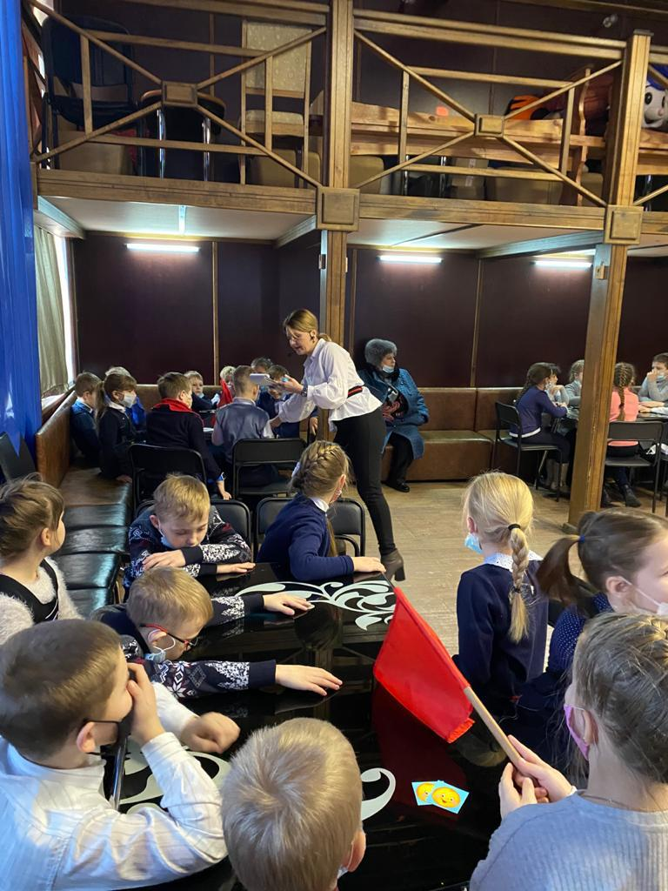

23.01 прошло детское развлекательное мероприятие «В гостях у Тети Моти». Дети посетили сказочную страну Смешариков. Участвовали в музыкальных конкурсах, флэш-мобах, пели караоке- песни. Посетило мероприятие 15 человек.
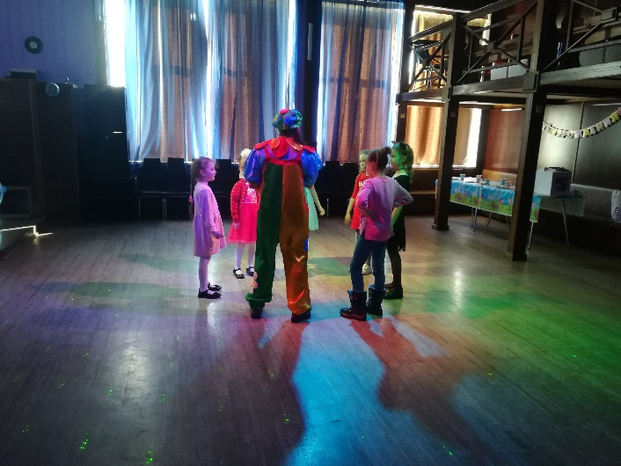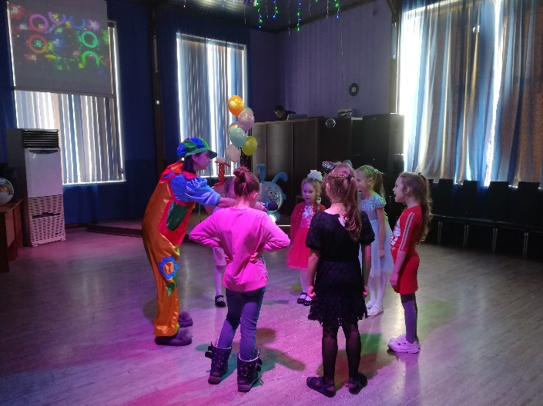

23.01 в 9.00 на городской площади прошла «Зарядка чемпионов». Провел зарядку Павел Дягель, чемпион Всероссийского туризма по рукопашному бою «Солдаты России», чемпион краевого совета ДИНАМО по рукопашному бою. Чемпион Приморского края по грепплингу. Председатель правления К/Е ПЕРЕСВЕТ, руководитель Федерации СБЕ ММА г. Дальнереченска. Посетило мероприятие 30 человек.
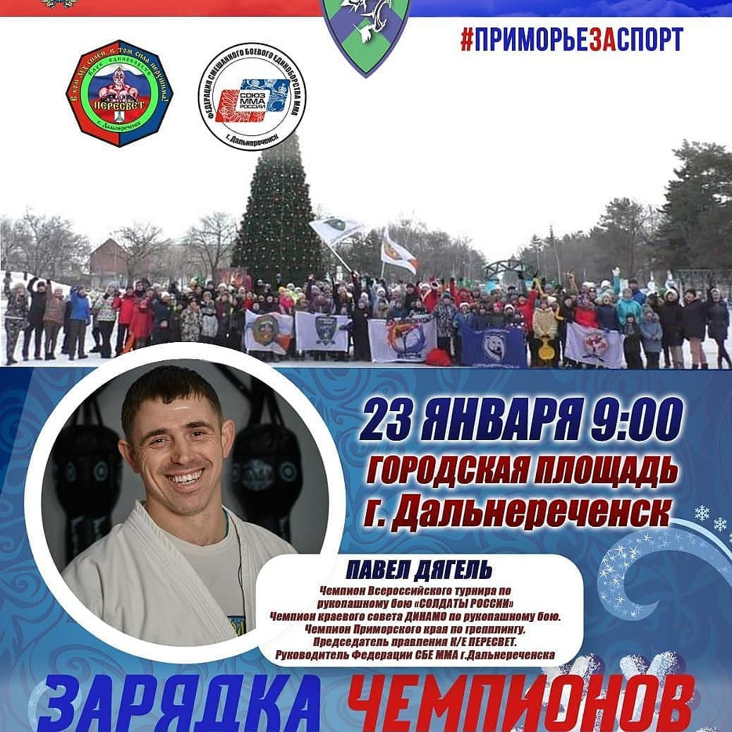

23.01 на городской площади прошла игровая программа для детей. Ребята соревновались друг с другом в ловкости, играли в игры, танцевали. На протяжении всего мероприятия прослеживалось весёлое, позитивное настроение у детей. Не остались в стороне и родители, они вместе со своими детьми играли и принимали участие в соревнованиях. Посетило мероприятие 25 человек.
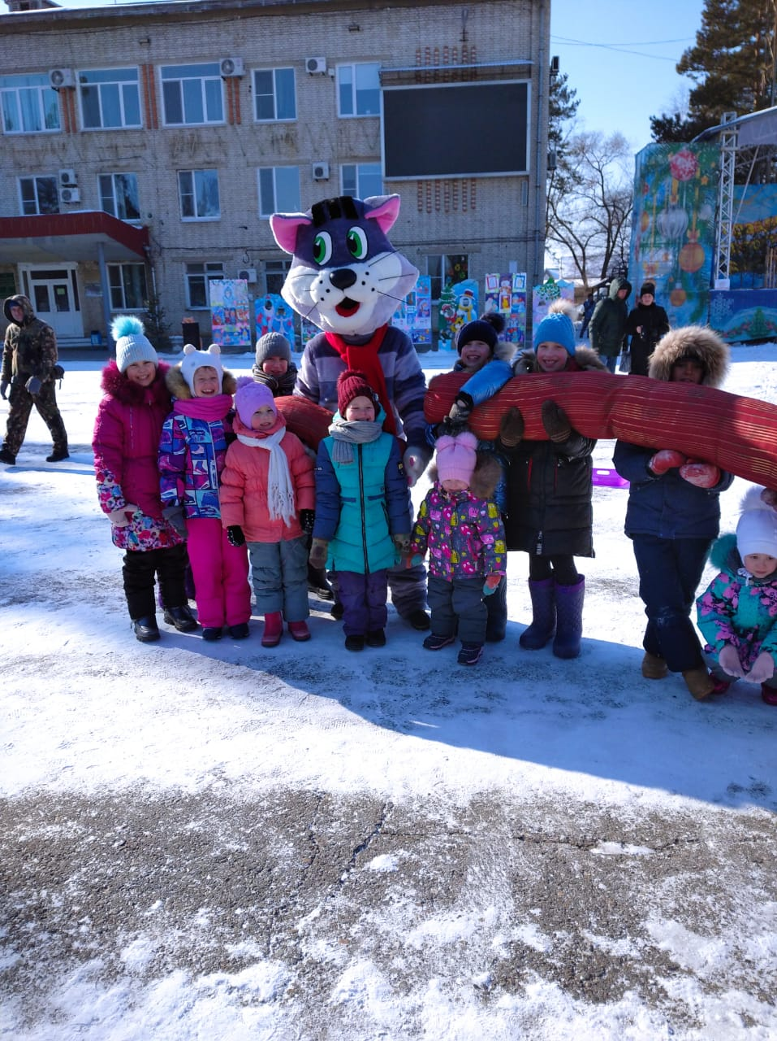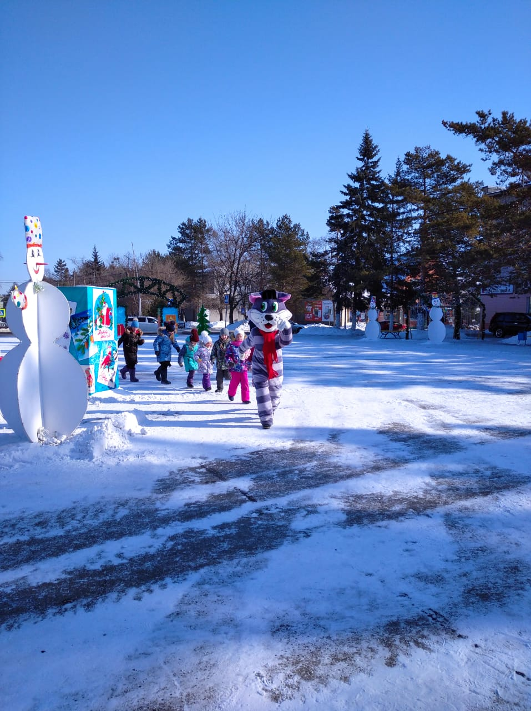

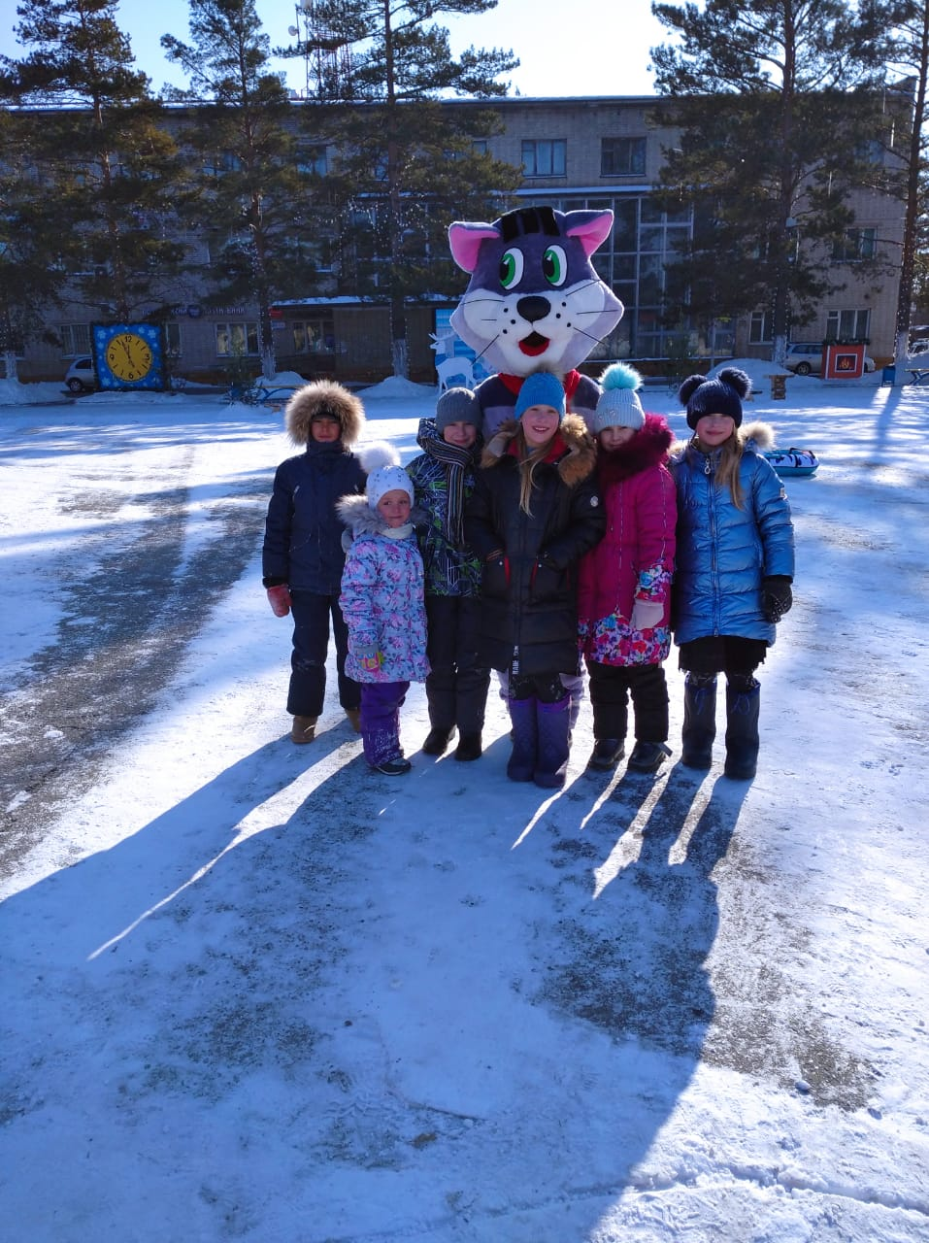

Отчет о проделанной работе клуба «Космос» с. Грушевое
21.01 в онлайн формате прошло поздравление с Международным днём объятий.
Согласно традиции праздника, заключить в дружеские объятия в этот день можно даже незнакомого человека. По своеобразной легенде, во время дружеского объятия люди обмениваются душевным теплом.
23.01 конкурсная программа для детей «Таня, Танечка, Танюша».
В преддверии этого замечательного праздника сотрудники клуба пригласили в гости ребят, учащихся школы №5.
Мероприятие началось с истории праздника, затем ребята соревновались в конкурсах: творческий, песенный, танцевальный, «Модница». В завершении праздника ведущая поздравила всех Татьян и пожелала удачи, успеха, веселого настроения.
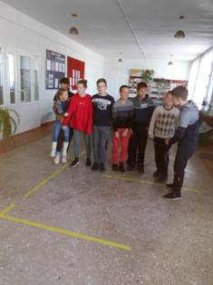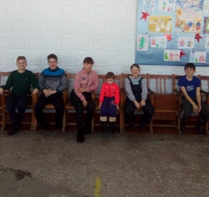
23.01 в онлайн формате прошло поздравление «С Днем студента».
23.01 прошла игровая программа для детей «Зима приглашает играть». Мероприятие прошло у площадки клуба села Гушевое, с целью создания благоприятной атмосферы, способствующей сохранению и укреплению здоровья.
Дети принимали активное участие в играх: «Ветер северный, ветер южный», «Метание валенка», «Цепи-цепи», «Перетягивание каната», разгадывали загадки. Радостное настроение, звонкий смех, продолжались на протяжении всей игровой программы.

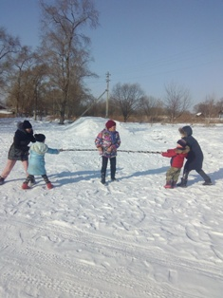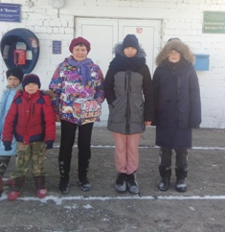
24.01 прошла игровая программа «Вверх тормашками».
Весело и задорно прошла игровая программа на площадке клуба «Космос». Ребята играли в снежки, катались на санках с горки, занимались зимней рыбалкой, прыгали кто дальше, кто выше. После игровой программы ребят пригласили на чай с конфетами.
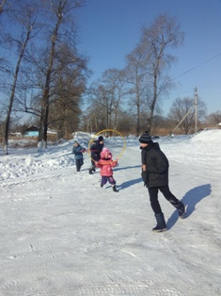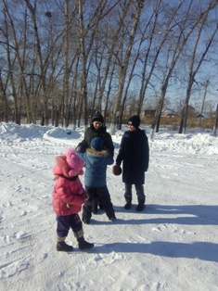

Отчет о проделанной работе клуба с. Лазо
19.01 прошла познавательная программа с участием клуба «Вдохновенье» «Душевное очищение, принесет крещение». Мероприятие проходило в Храме «Христа Спасителя Нерукотворного Образа» г. Дальнереченск.
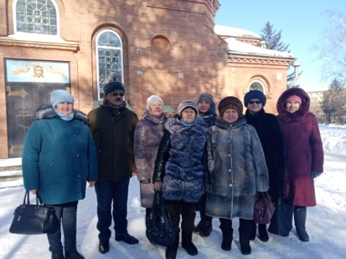
Прошла экскурсия по экспозициям в музеи г. Дальнереченска.
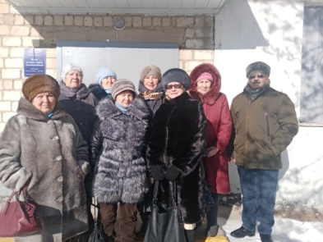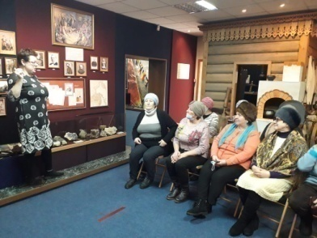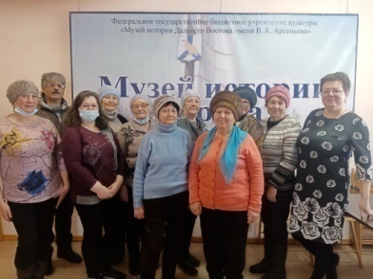
20.01 прошла онлайн экологическая программа «Такая хрупкая Планета». @klub_Lazo.
Жителей села была предоставлена информационная программа о планете и ее обитателях.
22.01 прошел онлайн познавательный час по правилам дорожного движения «Внимание! Дорога!». @klub_Lazo. Дорога – это важная часть улицы, по которой передвигаются разные виды транспорта. В программе рассмотрены все основные правила дорожного движения для транспорта, так и для пешеходов.
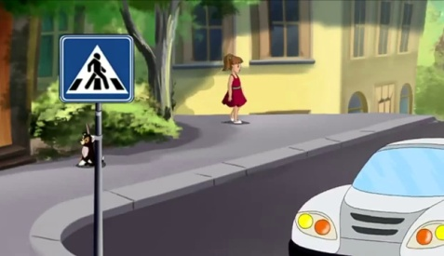
23.01 прошла познавательно - развлекательная программа «Путешествие в сказочный лес». Основой программы была квест - игра. Ребятам необходимо было пройти по загаданным станциям выполнить задания и найти спрятанный клад.
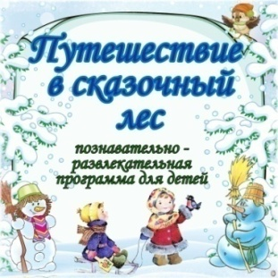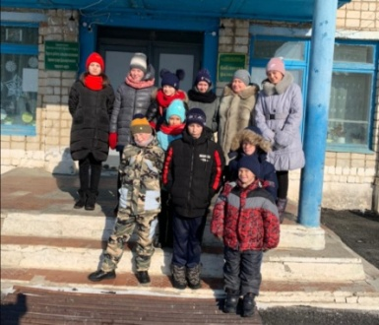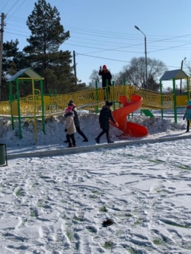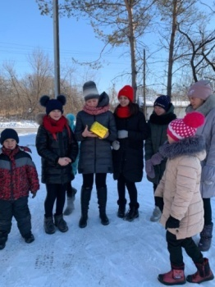
23.01 прошла конкурсно - развлекательная программа для молодежи «Татьянин день». День святой великомученицы Татианы, которая считается в России покровительницей студенчества.
В программе проведены конкурсы и игры:
- конкурс «Татьяна, милая Татьяна»;
- конкурс «Интеллектуальный»;
- шуточные вопросы;
- игра со зрителями «Имя славное - Татьяна!»;
- «Угадай мелодию».

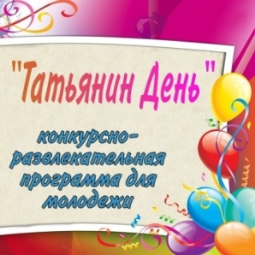
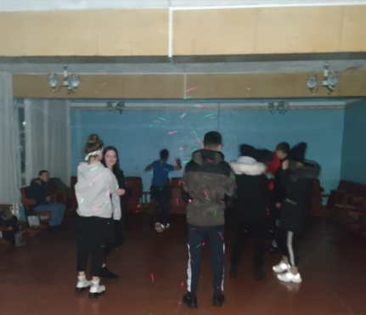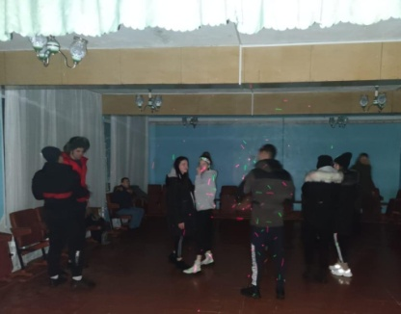
24.01 прошла конкурсная программа для детей «Зимней сказочной порой». Конкурсная программа прошла на площадке у клуба села Лазо, у новогодней елки ребята участвовали в конкурсах «Боулинг», «Зимняя рыбалка», «Круговорот», «Снежки», «Перетягивание каната», «Зверьё - моё».

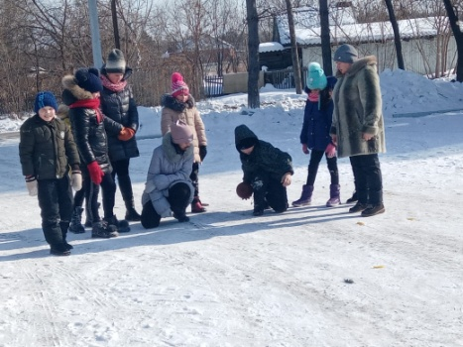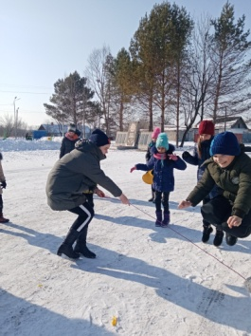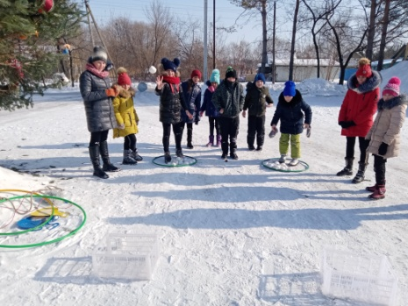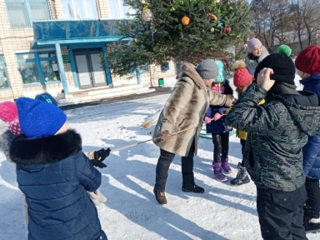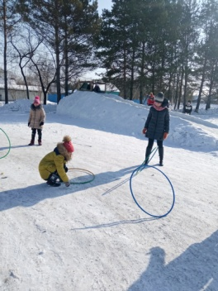

Отчет о проделанной работе Дома культуры имени В. Сибирцева

За неделю в Доме культуры имени В.Сибирцева прошло 4 мероприятия их посетило 433 человек и приняло участие 33 человека.
19 января прошел мастер класс, прикладного кружка «Волшебная мастерская», руководитель Татьяна Дорощенко. Работы детей «Идет бычок!» сделаны из ватных дисков и картона.
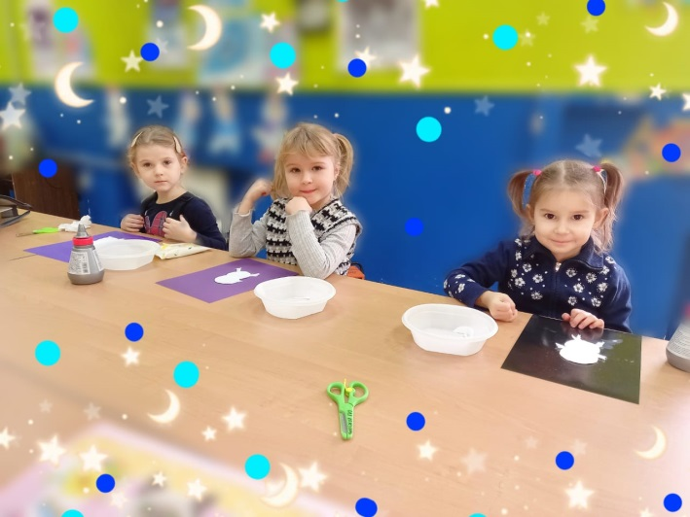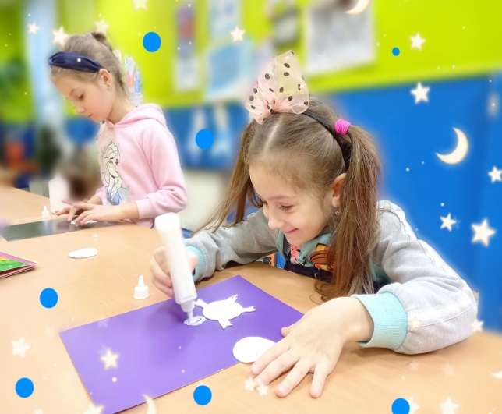
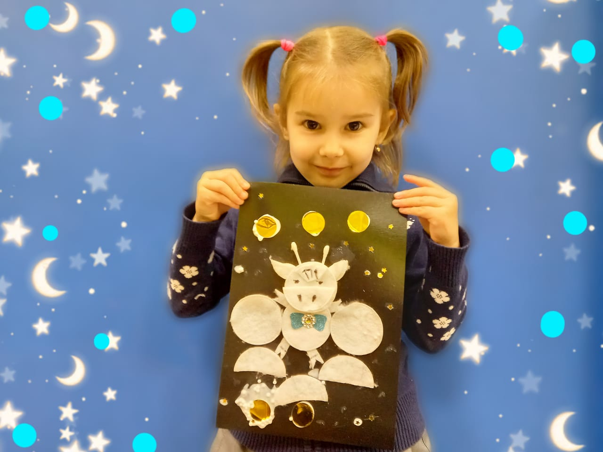

Выставку детских работ «Идет бычок!», можно посмотреть и на странице instaqram.com dk. sibirs

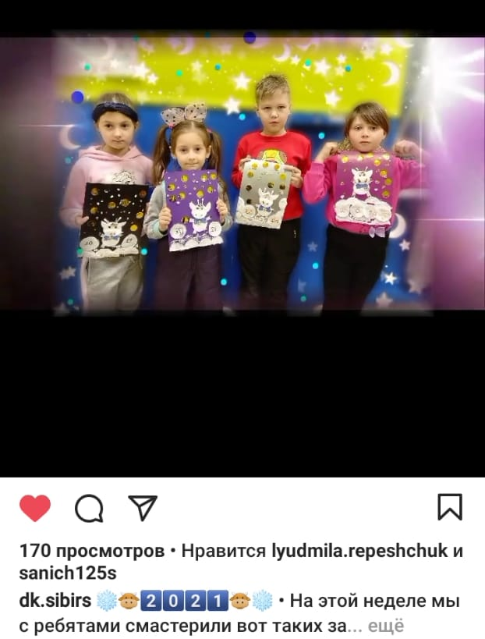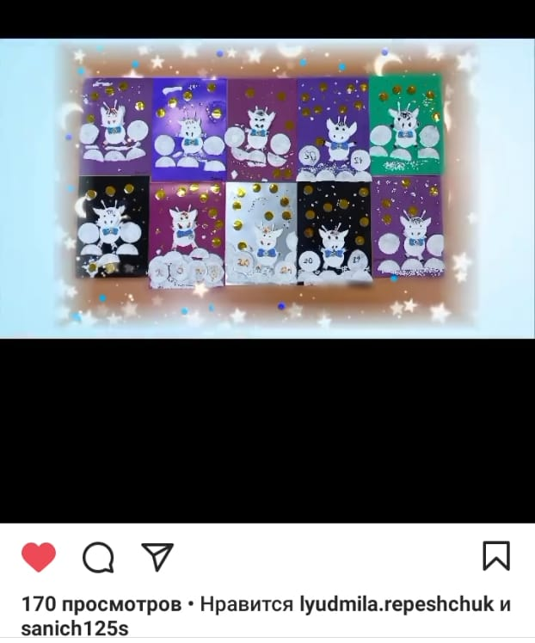
24.01 для детей микрорайона прошла игровая программа «Зимние забавы!». Мероприятия прошло у площадки Дома культуры имени Сибирцева. Мероприятие было наполнено множеством веселых конкурсов, загадок, игр. Программа не оставила равнодушным ни одного ребенка, а веселая и зажигательная музыка привлекала внимание жителей микрорайона.
